Partage de données CRDI Atelier

Explorer les occasions et les défis que présente la mise en oeuvre de stratégies de recherche ouverte au sein des institutions de développement.
9 – 10 mars 2016, Ottawa, Canada

Introduction au partage de données pilote

Introduction
Le programme de partage des données du CRDI a pour but d’améliorer les lignes directrices visant la mise en oeuvre de politiques sur les données relatives aux recherches ouvertes des organismes subventionnaires de la recherche portant sur le développement, et d’informer le CRDI sur la conception et la mise en oeuvre de son programme et de ses politiques sur le partage et la gestion de données. Le programme, subventionné par le CRDI, servira à mener des études de cas de projets pilotes de données ouvertes auprès de huit titulaires de subvention du CRDI, et ce, afin d’élaborer et de mettre en oeuvre des plans d’échange et de gestion de données ouvertes. Les études de cas se pencheront sur l’ampleur des défis juridiques, éthiques et techniques susceptibles de restreindre le partage des données provenant des projets du CRDI, notamment des difficultés relatives à ce qui suit:
- Protection de la vie privée, des renseignements personnels et des sujets humains
- Protection de la propriété intellectuelle découlant des projets, ou possibilité de risques financiers pour les projets ou les institutions
- Défis dans l’environnement juridique local, notamment concernant la propriété des données
- Questions d’éthique concernant la publication ou l’échange en ce qui a trait au savoir autochtone et à celui de la collectivité, et relation entre les participants au projet et les chercheurs, particulièrement dans le contexte de l’expropriation historique des ressources
- Questions locales et mondiales en matière de capacité et d’expertise de la gestion et de l’échange de données
Le programme a commencé en octobre 2015 et se terminera vers la fin de 2016. Les études de cas menées dans le cadre des huit projets pilotes seront réalisées de mars à la fin octobre. Chaque projet pilote comprendra une vérification des données, ainsi que l’élaboration et la mise en oeuvre d’un plan de gestion des données (PGD).

Calendrier du Pilote
Octobre 2015 | Début du pilote
Janvier 2016 | Sélection des projets pilotes
Mars | Atelier inaugural, vérifications des données
Avril | Achèvement des plans de gestion des données
Mai | Formation à l’intention des participants aux projets
Avril à octobre | Mise en oeuvre des PGD
Octobre | Évaluation finale de la mise en oeuvre des PGD et atelier d’examen
Janvier 2017 | Rapport et livraison des produits finaux

Expectations
Qu’attend-on de chaque projet ?
Votre temps et votre engagement ! Notamment aux ateliers.
- Deux documents :
  - Une vérification des données
  - Un plan de gestion des données
- Un engagement et des efforts en vue de mettre en oeuvre votre PGD.
- La production d’un rapport sur l’expérience de la mise en oeuvre de votre PGD.
- Une contribution au processus visant à améliorer les politiques du CRDI et de financement et leur application.

De quelle façon le programme appuiera-t-il chaque projet ?
- L’équipe du pilote est disponible pour fournir des conseils et un appui pour toute la durée du programme.
- Un conseiller sera désigné pour soutenir votre projet et vous fournir des conseils.
- On offrira une formation sur la bonne gestion des données et l’archivage.
- L’équipe du pilote fournira un soutien direct à chaque projet en préparation à la vérification des données et au plan de gestion des données, soit par communication vocale ou vidéo, ou encore par courriel, selon la méthode préférée.
- L’équipe du pilote fournira un appui direct à chaque projet en vue de la mise en oeuvre du PGD et du partage des données, soit par communication vocale, ou vidéo ou encore par courriel, selon la méthode préférée.
- L’équipe du pilote partagera avec tous les projets les expériences et les idées issues de chacun des projets.

Programme de l’atelier

Mercredi 9 mars
9 h | 9 h 15 | Arrivée et café
9 h 15 | 9 h 30 | Mot de bienvenue de la part du CRDI
9 h 30 | 10 h 30 | Présentations et accueil
10 h 30 | 11 h | Pause thé du matin
11 h | Midi | Présentation des projets
Midi | 12 h 30 | Exercice/division en groupes : Qu’est-ce qu’une « donnée » ? Pourquoi la partager ?
12 h 30 | 13 h 30 | Dîner
13 h 30 | 14 h | Présentation du pilote
14 h | 14 h 30 | Exercice/division en groupes : Quelles données le pilote produira-t-il ?
14 h 30 | 15 h | Compte rendu
15 h | 15 h 30 | Pause thé de l’après-midi
15 h 30 | 16 h 30 | Exercice en groupe : Préparation d’un PGD pour le pilote
16 h 30 | 17 h | Discussion, leçons retenues et cloture
18 h 30 |  | Souper à la brasserie Métropolitain

Jeudi 10 mars

9 h | 9 h 30 | Arrivée et café; récapitulation des activités de la journée précédente
9 h 30 | 10 h 30 | Division en groupes : Les défis du partage des données
10 h 30 | 11 h | Compte rendu et discussion
11 h | Midi | Division en groupes par projet : Première vérification des données
Midi | 12 h 30 | Présentation aux groupes partenaires et examen par les pairs
12 h 30 | 13 h 30 | Dîner (poursuite des discussions et adaptation, au besoin)
13 h 30 | 14 h 30 | Compte rendu sur la vérification des données et discussion
14 h 30 | 15 h | Division en groupes : Amélioration de la vérification des données en fonction des commentaires reçus
15 h | 15 h 30 | Pause thé de l’après-midi
15 h 30 | 16 h | Répétition du premier exercice : Qu’est-ce qu’une « donnée » ? Pourquoi la partager ?
16 h | 16 h 30 | Compte rendu
16 h 30 | 17 h | Discussion, prochaines étapes du pilote et clôture

L’atelier

Buts de l’atelier
- Présenter et rencontrer les conseillers, les administrateurs de programme et les participants aux projets.
- Comprendre les objectifs du projet, le calendrier, ainsi que les rôles et les responsabilités des divers collaborateurs du programme.
- Comprendre les résultats de recherche de chaque projet et les premières étapes en vue de la vérification des données pour chaque projet.
- Aborder les questions et les défis liés au partage des données de façon générale et propre à chaque projet.
- Présenter l’outil électronique « Assistant PGD ».

Exercice 1: Baromètre human
Je ferai une déclaration. Vous devez réfléchir à la mesure selon laquelle vous êtes en accord ou en désaccord avec l’énoncé. Je désignerai une extrémité de la pièce pour « en accord » et une autre pour « en désaccord ». Placez-vous entre ces deux extrémités, proportionnellement à votre degré d’accord ou de désaccord.
Par exemple, l’énoncé pourrait être « Ottawa a le meilleur climat au monde ». Si vous êtes entièrement d’accord, rendez-vous à une extrémité de la pièce. Si vous êtes en désaccord total, rendez-vous à l’autre extrémité.
Énoncé 1 : Le partage de données est facile.
Énoncé 2 : Certaines données ne doivent jamais être échangées.
Énoncé 3 : J’aimerais que tout le monde puisse utiliser mes données.

Introduction aux projets
Notes
Title | Investigator | Program Officer
Crowd Sourcing Data to fight Social Crimes | Reem Wael | Raed Sharif
Human Resources for Health in Rural China: An assessment of the current situation and projection of future needs | Minquan Liu | Marie-Gloriose Ingabire
Strengthening the Economic Committee of the National Assembly in Vietnam | Nguyen Thang, Trung Dang Le | Edgard Rodriguez
The Impact of Copyright User Rights | Danae Tapia | Fernando Perini
Establishing a clearinghouse for tobacco economic data in Africa | Lynn Woolfrey | Natacha Lecours
Les problèmes négligés des systèmes de santé en Afrique : une incitation aux réformes | Aïssa Diarra | Sue Godt
Indigenous Knowledge in Climate Change | Cath Traynor | Ellie Osir
Virtual Herbarium as OCS Infrastructure | Dora Canhos | Elie Osir

Exercice 2: Qu’est-ce qu’une «donnée» ?

Pourquoi la partager?
Il s’agit d’un des défis du partage et de la gestion des données, particulièrement en ce qui a trait à l’élaboration et à l’application de politiques. Dans le présent exercice, nous examinerons ce que le terme « donnée » peut englober et les raisons motivant le partage de données.
Le document Principes et lignes directrices de l’OCDE pour l’accès aux données de la recherche financée sur fonds publics présente la définition suivante :
« les données de la recherche sont des enregistrements factuels (chiffres, textes, images et sons), qui sont utilisés comme sources principales pour la recherche scientifique et sont généralement reconnus par la communauté scientifique comme nécessaires pour valider des résultats de recherche. Un ensemble de données de recherche constitue une représentation systématique et partielle du sujet faisant l’objet de la recherche. »
Considéreriez-vous ce qui suit comme des « données » ?
- feuilles de calcul
- questions de sondage
- articles
- vidéos d’interviews
- base de données de propositions de subventions
Quels types de données avez-vous produits, ou vous attendez-vous à produire, dans le cadre de votre projet ? Essayez d’établir une portée aussi générale que possible.

Quels sont, selon vous, les avantages d’échanger les données que vous générez ? Tenez compte des différents points de vue des chercheurs des projets et des administrateurs de programme.

Exercice 3: Quelles données le pilote produira-t-il?
Dans le présent exercice, nous commencerons par prendre en considération les données qu’un projet générera. Pour ce faire, nous commencerons en examinant les données que le programme produira. Autrement dit, ce que le programme en soi créera, à part les données générées par les projets.
Le pilote produira-t-il des données de recherche ?

Quelles données le pilote a-t-il déjà générées ?

Quelles données générera-t-il ?

Quels sont les sujets de cette recherche ?

Des questions sont-elles soulevées (des problèmes d’éthique, des questions liées à la protection des renseignements personnels ou des problèmes techniques) ?

Planificationde la gestion des données
Comme nous l’avons relevé dans les séances antérieures, la planification en vue d’une gestion efficace des données est importante afin de réduire la charge de travail et d’assurer la collecte de données et de métadonnées ainsi que la prise en charge adéquate de celles-ci, la gestion du partage et la planification de l’archivage. Il existe une variété d’outils à l’appui de la planification de la gestion des données. Nous utiliserons l’outil Assistant PGD mis au point par le Programme Portage en tant que version bilingue de l’outil électronique de planification de la gestion des données Digital Curation Centre du Royaume-Uni.
L’outil fournit un modèle et une série de questions auxquelles il faut répondre. Dans le présent exercice, nous travaillerons à la préparation d’un plan de gestion des données pour le programme dans son ensemble, en fonction des données déterminées dans le cadre de l’exercice précédent. Nous présenterons l’outil et tenterons de répondre à vos questions. Voici le site Web de l’outil : https://portagenetwork.ca/fr Veuillez ouvrir un compte à l’adresse suivante : https://portagenetwork.ca/fr
Notes

Discussion
Notes

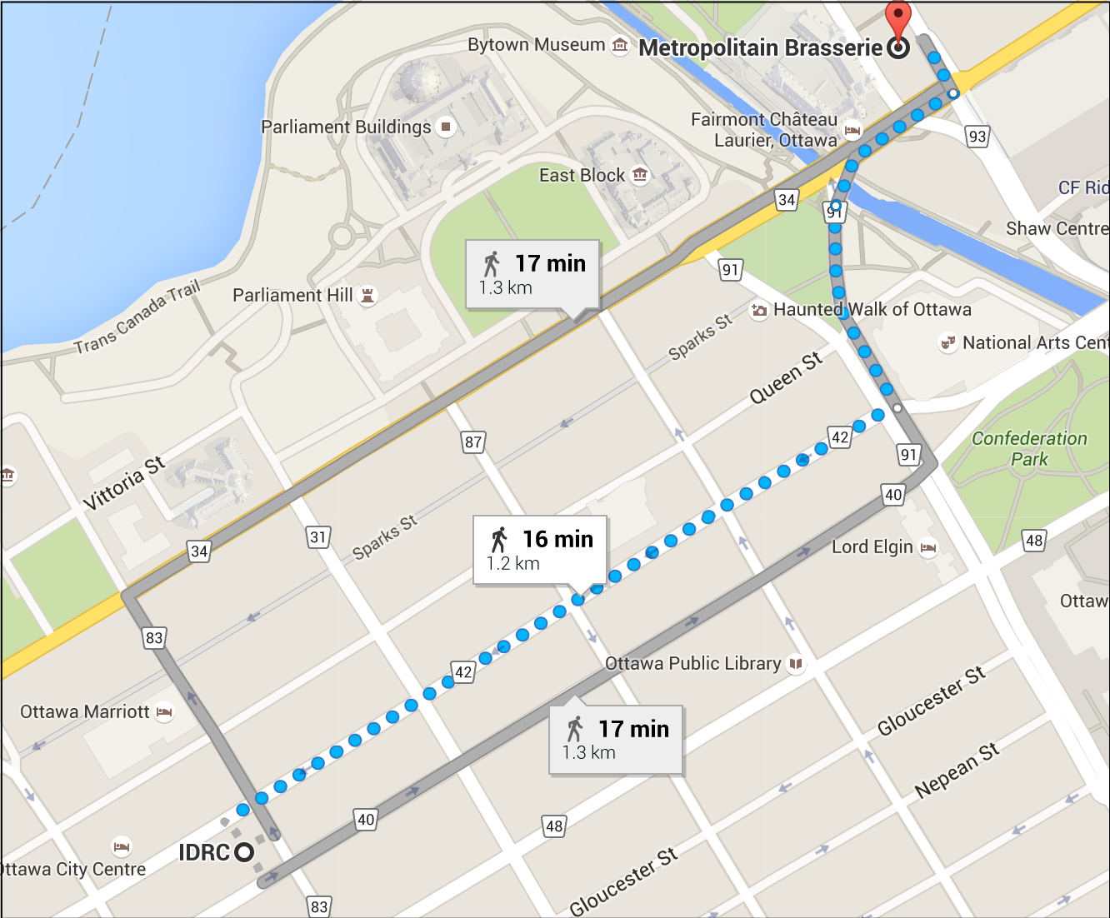
Souper à la brasserie Métropolitain
Dinner at Métropolitain Brasserie,
700 Sussex Drive, Ottawa, ON K1N 1K4

Réservé pour 1830

Nous sélectionnerons sur un menu. Nous aurons besoin de chaque paie de notre per diem (le cas échéant) pour la nourriture. devront être couverts par vous-même les boissons.

Exercice 4: Les défis de l’échange de données
L’échange de données n’est pas simple. Dans le présent exercice, nous prendrons en considération les différents types de défi qui rendent difficile la mise en commun des données. L’échange de données comporte divers défis, notamment des questions techniques, juridiques, d’éthique et de charge de travail.
Abordez en groupe les données que vous produisez et les problèmes liés à leur mise en commun.

En quoi diffèrent ces problèmes de ceux auxquels font face les autres groupes de recherche ?

Ces questions diffèrent-elles de celles soulevées par l’échange de données du programme ?

Vérification des données
La première étape du programme consiste à réaliser une vérification des données pour chaque projet. La vérification a pour but de définir les données qui seront générées par un projet et les formes sous lesquelles elles seront produites, ainsi que de relever les problèmes liés à leur gestion et à leur manipulation. Ces informations serviront de base pour la préparation d’un plan de gestion des données.
Ces questions sont semblables à celles que nous posons dans le cadre du premier sondage que nous envoyons avant l’atelier.
Liste toutes les différentes formes de données de recherche que vous prévoyez produire.

Quels formats de fichiers les données seront collectées dans?

Compte tenu des données que vous prévoyez produire, quels défis ou problèmes présentera, à votre avis, le partage de ces données avec des tiers?

Formulaire de vérification des données
Le formulaire sur la page suivante est de guider et d'aider le processus d'examen des sorties de données qu'un projet va générer. Commencez par les étapes ou phases du projet, parfois exprimée en paquets de travail et livrables, et pour chacun d'eux considèrent ce qui sera généré, quels formats et tailles de fichiers sont les problèmes potentiels associés au partage probable et.
Un exemple est donné sur la base des deux premières phases du partage de données pilote.
Work Package | Expected Data Outputs | Description | File Formats/Size | Potential Issues
Revue de littérature  Préparer un examen de l'état de l'art des politiques des bailleurs de fonds, y compris des entrevues avec des experts compétents. | Feuilles de calcul; | Résumé des politiques des bailleurs de fonds | Google Doc, small | Formats de partage?  Le consentement éclairé?  Licence pour libérer sous?  référentiel approprié? Internet Archive?  Qui doit signer à la libération? Le CRDI possède le droit d'auteur.
 | Questionnaires ou questions incitatives d’entrevue | Outline questions pour entrevue | Google Doc, very small
 | Transcriptions des entrevues | transcriptions dactylographiées des interviews | Google Doc, small
 | Enregistrements audio/vidéo | Les enregistrements audio et vidéo des interviews | mp3, mp4
 | Bases de données
 | Dossiers de recherche/carnets
 | Images
 | Rapports et projets | Rapport et projets de versions de rapport | Google Doc, pdf, small
atelier Coup d'envoi  Préparation et enregistrement de l'atelier de lancement pour le pilote. | Feuilles de calcul; |  |  | Le consentement éclairé?  Droit à l'image / d'enregistrement?  Qui doit signer à la libération? Le CRDI possède le droit d'auteur
 | Questionnaires ou questions incitatives d’entrevue | questionnaire initial pour les participants au projet
 | Transcriptions des entrevues | Les réponses au questionnaire
 | Enregistrements audio/vidéo | Enregistrement audio de l'atelier
 | Bases de données
 | Dossiers de recherche/carnets
 | Images | Photos prises lors de l'atelier, y compris les tableaux à feuilles mobiles
 | Rapports et projets | classeur

Work Package | Expected Data Outputs | Description | File Formats/Size | Potential Issues
 | Feuilles de calcul;
 | Questionnaires ou questions incitatives d’entrevue
 | Transcriptions des entrevues
 | Enregistrements audio/vidéo
 | Bases de données
 | Dossiers de recherche/carnets
 | Images
 | _________________________
 | Feuilles de calcul;
 | Questionnaires ou questions incitatives d’entrevue
 | Transcriptions des entrevues
 | Enregistrements audio/vidéo
 | Bases de données
 | Dossiers de recherche/carnets
 | Images
 | _________________________
 | Feuilles de calcul;
 | Questionnaires ou questions incitatives d’entrevue
 | Transcriptions des entrevues
 | Enregistrements audio/vidéo
 | Bases de données
 | Dossiers de recherche/carnets
 | Images
 | _________________________

Exercice 5: Retour au début Qu’est-ce qu’une « donnée » ? Pourquoi la partager ?

Indiquez trois formes de données que vous n’avez peut-être pas prises en considération précédemment dans votre portée.
- Filler
- Filler
- filler
filler

Donnez deux nouvelles raisons d’échanger des données que vous avez découvertes dans le cadre de l’atelier; une qui motive les titulaires de subvention et une qui motive les administrateurs de programme.
- Filler
- Filler
- filler

Réfléchissez à la manière dont les différents points de vue des titulaires de subvention et des administrateurs de programme peuvent être considérés comme un avantage dans l’application des politiques du CRDI.

Colophon
Image Credits
Idaho National Library - https://www.flickr.com/photos/inl/5097547405 - Used under a CC BY 2.0 License
Got Credit – Share - https://www.flickr.com/photos/jakerust/16639834358 - Used under a CC BY 2.0 License
OXLAEY.COM – The Soliga - https://www.flickr.com/photos/oxlaey/15780341237 - Used under a CC BY 2.0 License

Authorship and copyright
Text and layout: Cameron Neylon
© International Development Research Center 2016

OECD’s Principles and Guidelines for Access to Research Data from Public Funding (2007), http://www.oecd.org/sti/sci-tech/38500813.pdf

